Конспект занятия по развитию речевого творчества №2
детей старшей группы на тему:
« Научим художника Кисточкина сочинять стихи»
( воспитатель Галеева Гульнара Мансуровна)

Программное содержание: 1. Способствовать развитию у детей речевых творческих способностей ( сочинение простейших стихов).
2. Закрепить у детей умения использовать в речи слова близкие по смыслу и слова с противоположным значением.
3. Закрепить умения детей находить изображения ( слова-рифмы): шина-машина; пар-самовар; чашка-ромашка; сук-барсук.
4. Закрепить умения заканчивать стихотворные строчки, подбирая верные слова не только по рифме. Но и по смыслу.
5. Воспитывать желание помогать другу.

Материал: Кукла-художник Кисточкин; письмо, картинка
« Кошка на окошке»; лист с изображением рифмовок
« Рифмы на картинке».
Словарная работа: Синонимы: кошка - яркая, рыжая, огненная; мохнатая, пушистая;
Антонимы: пушистая - гладкая; весёлая - грустная; озорна
- спокойная.
Методические приёмы: использование наглядного материала ( «Рифмы на картинке», « Кошка на окошке»);
Сюрпризный момент - художник Кисточкин;
Словесные игры « Скажи наоборот»; « Скажи какой»;
Обобщение; поощрение, художественное слово.
Предварительная работа: Наблюдение за котёнком; чтение стихов; знакомство с творчеством поэтов; речевые игры; организованная образовательная речевая деятельность.
Индивидуальная работа: Помочь наводящими вопросами, советом детям, с низким уровнем развития.
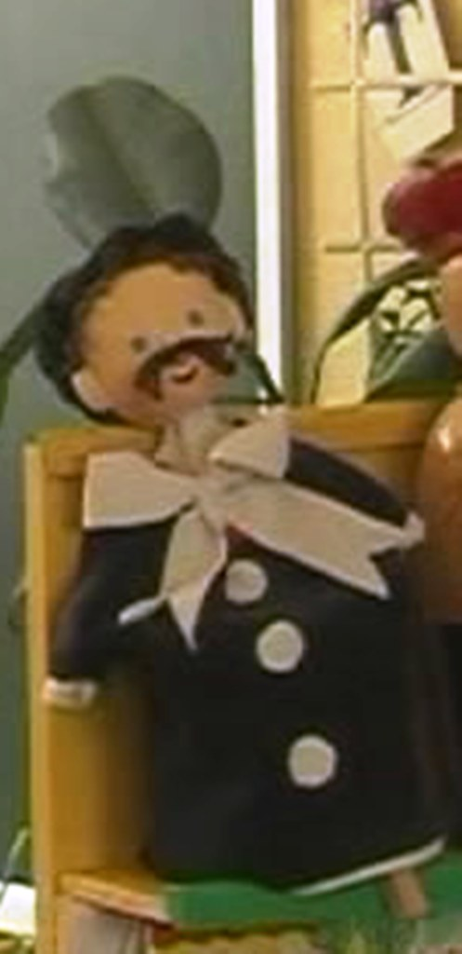
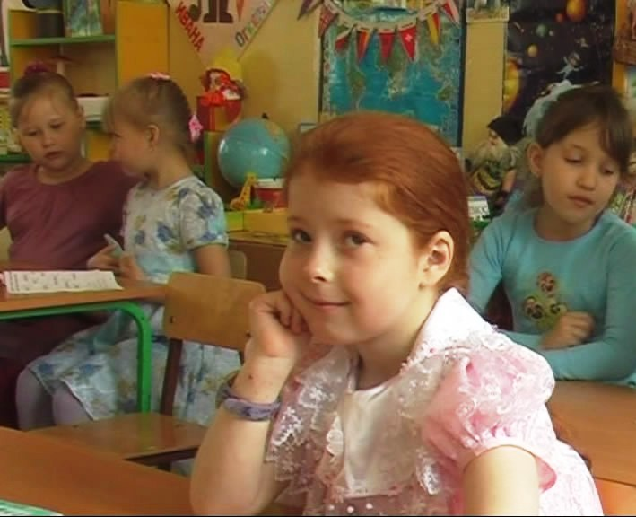

Ход:
Воспитатель: Ребята, сегодня к нам в детский сад снова пришло письмо от художника Кисточкина. Он благодарит нас за то, что мы откликнулись на его просьбу и сочинили стихи про осень, поэтому он смог издать книгу со своими иллюстрациями и нашими стихами. А ещё он пишет о том, что ему так понравились стихи, что он непременно захотел с нами познакомиться, поэтому решил сам приехать к нам в гости.
( раздаётся стук, из-за ширмы появляется кукла - художник Кисточкин).
Кисточкин: Здравствуйте, ребята! Я очень рад, что смог приехать к вам в гости. Вы прислали мне замечательные стихи, как же вы смогли их сочинить, ведь вы ещё маленькие?
Воспитатель: Уважаемый художник, чтобы сочинять стихи необязательно быть взрослым. Нужно иметь вдохновение, ну и, конечно, знание определённых правил. Присоединяйтесь к нам, и вы сможете подготовиться к речевому творчеству.
Кисточкин: Вот спасибо! Мне будет очень интересно.
Воспитатель: Ребята, присаживайтесь на стульчики, и для начала проведём небольшую разминку:
- скажите, из чего состоит наша речь?
Дети:………………………………………….
Воспитатель: Какие бывают слова?
Дети:………………………………………….
Воспитатель: Что могут обозначать слова?
Дети:…………………………………………..
Воспитатель: Да, слова могут обозначать предметы, явления, действия предметов, их признаки. Попробуйте, пожалуйста, мне привести примеры.
Дети: …………………………………………..
Воспитатель: Молодцы! Вы хорошо поработали, а сейчас я предлагаю поиграть в игру:
« Скажи наоборот»
Большой - маленький; длинный - короткий; узкий - широкий; пушистый - гладкий; весёлый - грустный; ласковый - грубый; добрый - злой; тихий - громкий.

Воспитатель: А сейчас мы тоже самое попробуем сделать в стихотворной форме. Вам нужно подобрать противоположное по значению слово, чтобы закончить стихотворную строчку.
« Скажу я слово высоко, а ты ответишь (низко),
Скажу я слово далеко, а ты ответишь (близко),
Скажу тебе я слово трус, ответишь ты (храбрец),
Теперь начало я скажу, а ты ответь (конец)».
Ну что, молодцы, вы правильно подобрали слова с противоположным значением, а теперь я предлагаю вам поиграть в другую игру, которая называется:
« Скажи какой»
Но для начала послушайте стихотворение « Утро»

« Какое сегодня утро? Сегодня плохое утро, сегодня скучное утро и, кажется, будет дождь.
Почему же плохое утро? Сегодня хорошее утро, сегодня весёлое утро и тучи уходят прочь!
Сегодня не будет солнца, сегодня не будет солнца, сегодня будет хмурый, серый, пасмурный день.
Почему же не будет солнца? Наверное, будет солнце, обязательно будет солнце и прохладная синяя тень!»
Воспитатель: Ребята, о чём говорится в этом стихотворении?
Дети:………………………………………………..
Воспитатель: Правильно, о погоде, об утре. Но почему один человек видит плохое, серое, пасмурное утро. А другой - хорошее, весёлое, радостное, светлое, тёплое.
Кисточкин: А можно я попробую ответить на этот вопрос?
Я думаю, что всё зависит от настроения человека, от его отношения к жизни.
Воспитатель: Ну что ж, я согласна с этим, а вы, ребята?
Дети:…………………………………………………
Воспитатель: А теперь, ребята, попробуйте вы описать явление и подобрать слова близкие по значению:
Ночь (какая?) тёмная, непроглядная, чёрная….
Луна (какая?) большая, круглая, огромная…
Мама (какая?) добрая, ласковая, милая…..
Хорошо, ребята, я вижу, что вы умеете подбирать слова, описывать предмет или явление. А теперь пришла пора нам немного отдохнуть.

Физкультминутка:
« Ветер дует нам в лицо»
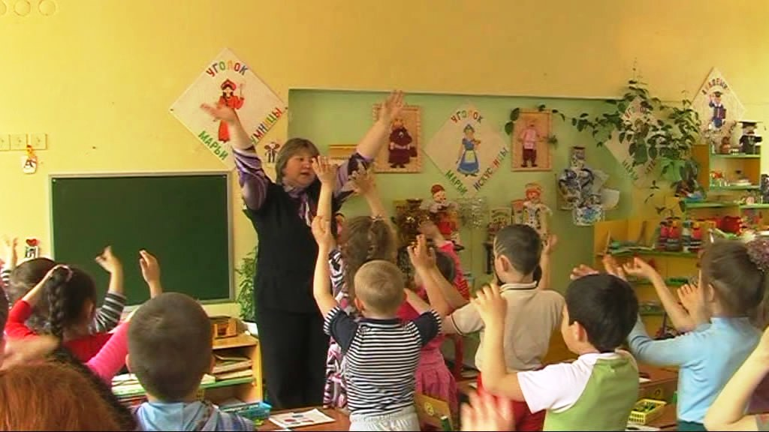

Кисточкин: как интересно вы занимаетесь, мне очень нравится. Я даже понял, чтобы сочинять стихи нужно уметь подбирать слова близкие по смыслу, и слова с противоположным значением.
Воспитатель: Уважаемый художник! Чтобы сочинять стихи нужно уметь очень многое. Давайте спросим у ребят, что именно:
Дети: ( предполагаемые ответы): 1. Использовать в речи красивые слова и выражения.
2. Подмечать интересное в обычном.
3. Наблюдать.
4. Подбирать рифмы.
Кисточкин: Подмечать интересное в обычном и наблюдать я умею, ведь я художник. Придумывать слова близкие по смыслу и слова с противоположным значением вы меня научили. А что такое рифмы?
Дети: …………………………………………………
Воспитатель: Да, рифмы - это слова, которые одинаково заканчиваются ( шишка-малышка, птичка-невиличка), но самое главное, в стихах рифмы должны подбираться по смыслу. Если неправильно подобрать рифму, то получится не стихотворение, а чепуха. Послушайте строчки, которые написал Николай Красильников:
« Поэт принёс дрова и свечку, и растопил под вечер речку (печку).
Над цветком пчела кружит, а потом к цветку спешит. В хоботке своём несёт золотистый сладкий лёд ( мёд)»
Кисточкин: Это очень сложно подбирать рифмы.
Воспитатель: Сейчас я вам немного помогу, посмотрите на этот плакат, на нём изображены картинки, попробуйте соединить их по парам, образуя рифмы.
( чашка - ромашка; кошка - лукошко; сук - барсук; шина - машина; самовар - пар).

А сейчас с помощью этих рифмовок, попробуйте закончить фразы:
- Я поехал на машине, у меня порвалась шина.
- Я разбил сегодня чашку, а на ней была ромашка.
- Зацепился я за сук, а под ним сидит барсук.
- Я нашёл сегодня кошку, посадил её в лукошко.

Физкультминутка:
« По дорожке кошка шла»

Кисточкин: Ребята, я так много сегодня узнал, спасибо вам огромное, за то, что вы предложили мне с вами позаниматься. Но у меня к вам небольшая просьба. У моей любимой кошечки завтра День рождения. Посмотрите, я нарисовал её портрет, вот было бы здорово, если бы мы с вами сочинили стихи ей в подарок.
Воспитатель: Ну что ж, ребята, давайте попробуем помочь нашему другу. Предлагаю внимательно рассмотреть портрет, и найти на картинке слова - рифмы ( самовар - пар; варенье - день рожденья; стол - пол; котик - пушистый животик ).

Дети: далее дети представляют варианты своих речевых творений ( в приложении представлены стихи детей)
Кисточкин: Спасибо вам, ребята, а сейчас мне пора спешить, пойду, подготовлю праздник для своей любимицы.

Воспитатель: Художнику Кисточкину очень понравились ваши стихи, я думаю, что и кошечке они понравятся. Спасибо вам, ребята, за хорошую работу.

Приложение:

1. Плакат « Рифмы на картинке»

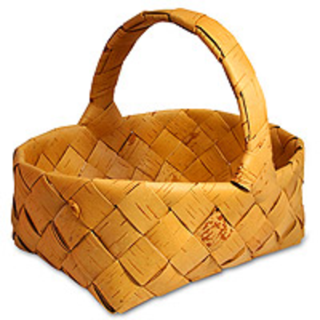  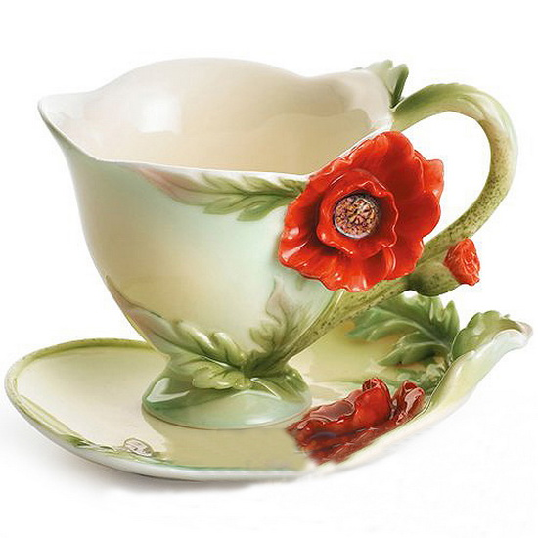 |  | 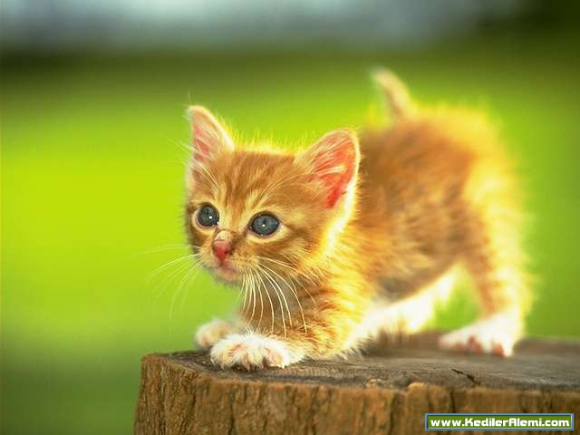  
  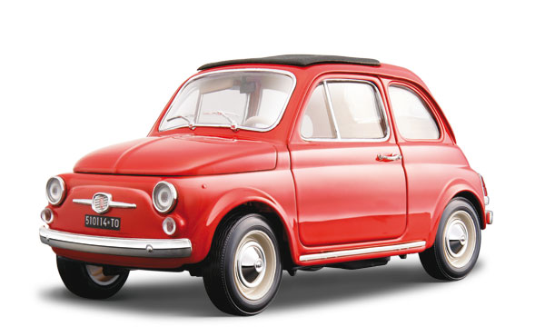 |  | 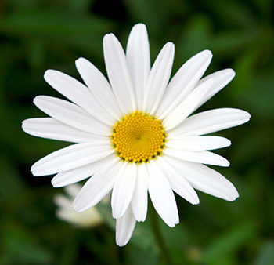 | 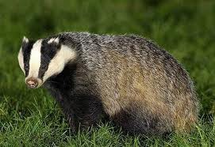

2. Картина « Кошка»
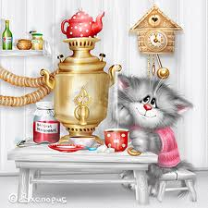

Стихи детей:
Настя Плотникова:
« Котик за столом сидит, и на чашечку глядит.
На столе стоит варенье, скоро будет День рожденья!»

Женя Романов:
« Самовар уже кипит, чашка на столе стоит, кошка ждёт свой День рожденья, день баранок и варенья!»

Маша Сулекова:
« День рождения у кошки, смотрит кошечка в окошко, чай из чашки она пьёт и гостей к себе зовёт»

Настя Юдина:
« Часы пробили День рожденья, на стол поставлено варенье, и самовар уже готов ждёт кошка в гости всех котов»

Белов Арнольд:
« День рожденья! День рожденья! День баранок и варенья! Котик в гости ждёт друзей и подарки от гостей»

Максим Лавров:
« Очень любит день рожденья наш пушистый серый котик, угощенья приготовим, чтобы улыбался ротик»
